«СОГЛАСОВАНО»  И.О. руководителя Исполнительного комитета Уркушского сельского поселения  __________ Аглямова А.Ш.  «____» апреля 2017г.  «СОГЛАСОВАНО»  Начальник ОГИБДД  отдела МВД России по  Кукморскому району  майор полиции ______ _____Ф.К. Фахрутдинов  «___» апреля 2017г. |  |  | «УТВЕРЖДАЮ»  Директор МБОУ «Верхне-Арбашская средняя школа» ________________Исламов Р.И.  «___» апреля 2017г.

ПАСПОРТ
дорожной безопасности образовательного учреждения
(т и п о в о й)
Муниципальное бюджетноеобщеобразовательное учреждение
«Верхне-Арбашская средняя школа им.А.Х.Газизуллина»
Кукморского муниципального района Республики Татарстан
(наименование образовательного учреждения)

2017

Общие сведения
Муниципальное бюджетное общеобразовательное учреждение «Верхне-Арбашская средняя школа им.А.Х.Газизуллина» Кукморского муниципального района Республики Татарстан
(Полное наименование образовательного учреждения)

Юридический адрес: 422134, Республика Татарстан, Кукморский муниципальный район, д.ВерхнийАрбаш, ул. Зелёная, дом 116а
Фактический адрес: 422134, Республика Татарстан, Кукморский муниципальный район, д.ВерхнийАрбаш, ул. Зелёная, дом 116а

Руководители образовательного учреждения:
Директор (руководитель) Исламов Р.И. 8(84364)30518
(фамилия, имя, отчество) (телефон)
Заместитель директора
по учебно- воспитательной работе Зиятдинова Р.К.8(84364)30518
(фамилия, имя, отчество) (телефон)
Заместитель директора
по дошкольному образованию Муртазина Г.Г. 8(84364)30518
(фамилия, имя, отчество) (телефон)

Ответственный работник
Управления образования главный специалист Хазиева Л.М. (должность) (фамилия, имя, отчество)
8(84364)27041
(телефон)
Ответственные от
Госавтоинспекции Начальник ОГИБДД Ф.К. Фахрутдинов

8(84364)2-65-31
(телефон)
Ответственные работники
за мероприятия по профилактике
детского травматизма инсп. по пропаганде Гиниятуллин Р.М.
(должность) (фамилия, имя, отчество)
8(84364)2-71-90
(телефон)

Руководитель или ответственный
работник дорожно-эксплуатационной
организации, осуществляющей
содержание улично-дорожной сети (УДС)∗
Р.Ю. Сабиров ______________
(фамилия, имя, отчество) (телефон)

Руководитель или ответственный
работник дорожно-эксплуатационной
организации, осуществляющей
содержание технических средств
организации дорожного
движения (ТСОДД)*(села) И.М.Вильданов
(фамилия, имя, отчество) (телефон)

Количество учащихся 65
Наличие уголка по БДД школа, коридор 1этаж,
ДОУ, коридор(при входе)

Наличие класса по БДД нет

Наличие автогородка (площадки) по БДД нет

Наличие автобуса в образовательном учреждении нет
(при наличии автобуса)
Владелец автобуса нет

Время занятий в образовательном учреждении:
1-ая смена: 8.00 – 14.30
внеклассные занятия: 14.30 – 15.15
дошкольная группа 7.00- 17.00

Телефоны оперативных служб:
- МЧС
- Полиция
- Скорая медицинская помощь
- Газовая аварийная служба

Содержание
- План-схемы образовательного учреждения.
1. Район расположения образовательного учреждения, пути движения транспортных средств и детей (обучающихся, воспитанников).
2.Организация дорожного движения в непосредственной близости от образовательного учреждения с размещением соответствующих технических средств организации дорожного движения, маршруты движения детей и расположение парковочных мест.
3.Маршруты движения организованных групп детей от образовательного учреждения к стадиону, парку или спортивно-оздоровительному комплексу.
4. Пути движения транспортных средств к местам разгрузки/погрузки и рекомендуемые безопасные пути передвижения детей по территории образовательного учреждения.

- Информация об обеспечении безопасности перевозок детей специальным транспортным средством (автобусом).
1. Общие сведения.
2. Маршрут движения автобуса до образовательного учреждения.
3. Безопасное расположение остановки автобуса у образовательного учреждения.

III. Приложения
План-схема пути движения транспортных средств и детей (обучающихся, воспитанников) при проведении дорожных ремонтно-строительных работ вблизи образовательного учреждения

I. План-схема МБОУ «Верхне-Арбашская средняя школа»
1. Район расположения образовательного учреждения, пути движения транспортных средств и детей (обучающихся, воспитанников)
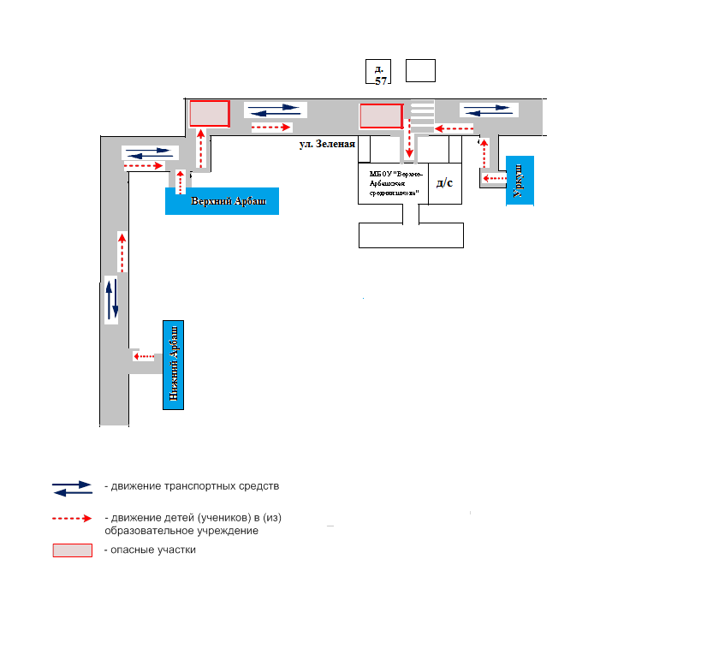

2. Схема организации дорожного движения в непосредственной близости от МБОУ «Верхне-Арбашская средняя школа» с размещением соответствующих технических средств организации дорожного движения, маршрутов движения детей и расположения парковочных мест

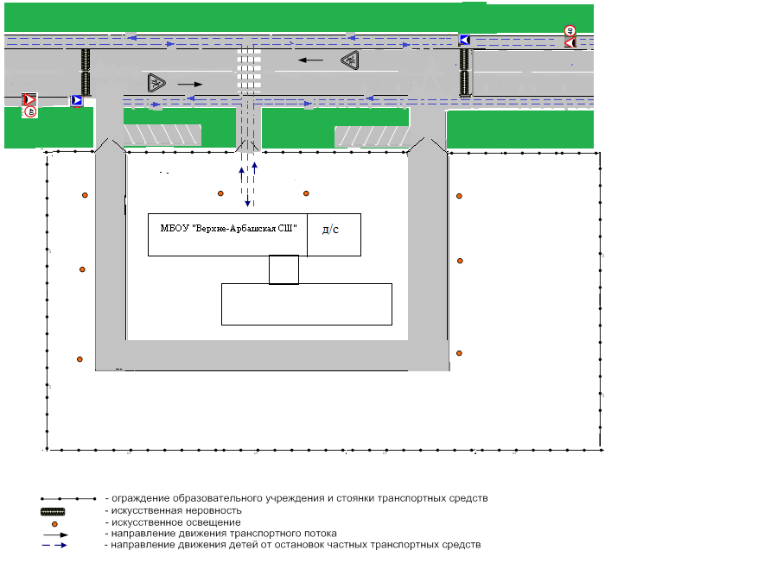

3. Маршруты движения организованных групп детей
от МБОУ «Верхне-Арбашская средняя школа»к стадиону, парку
или спортивно-оздоровительному комплексу

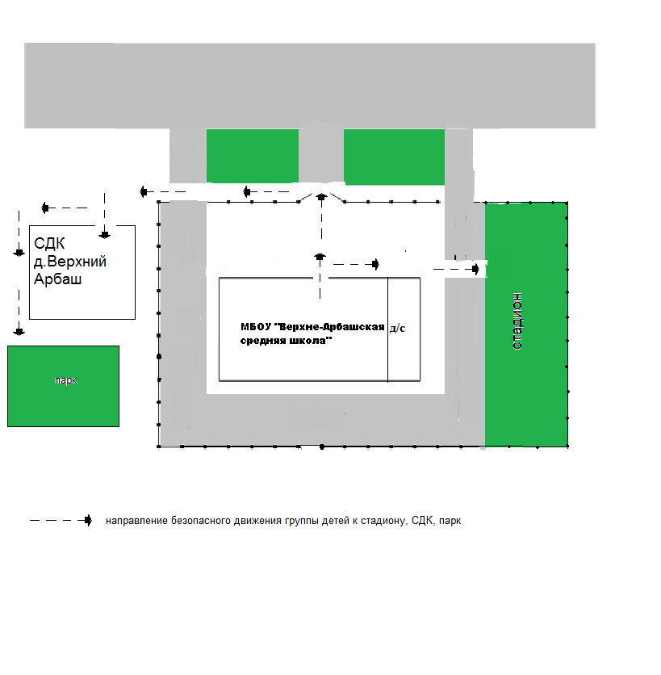

4. Пути движения транспортных средств к местам разгрузки/погрузки и рекомендуемые безопасные пути передвижения детей по территории МБОУ «Верхне-Арбашская средняя школа»

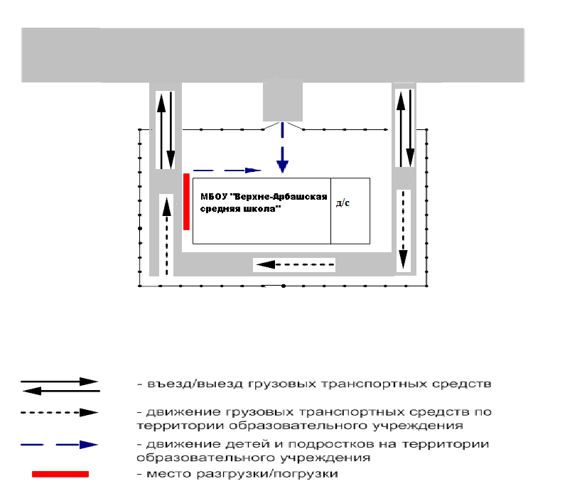

II. Информация об обеспечении безопасности перевозок детей специальным транспортным средством (автобусом).
(при отсутствии автобуса)
Сведения об организациях, осуществляющих перевозку детей специальным транспортным средством (автобусом)

Муниципальное бюджетное общеобразовательное учреждение «Верхне-Арбашская средняя школа им.А.Х.Газизуллина» Кукморского муниципального района Республики Татарстан не имеет своего автобуса для перевозки детей, в случае необходимости обращаемся в Кукморский филиал ОАО «КГАТП -1» (пгт.Кукмор, ул. Пионерская д.41).
Телефон (884364) 2-67-17
Директор Фатихов Нияз Хамматович

- Приложение
План-схема пути движения транспортных средств и детей (обучающихся, воспитанников)
при проведении дорожных ремонтно-строительных работ вблизи МБОУ «Верхне-Арбашская средняя школа»

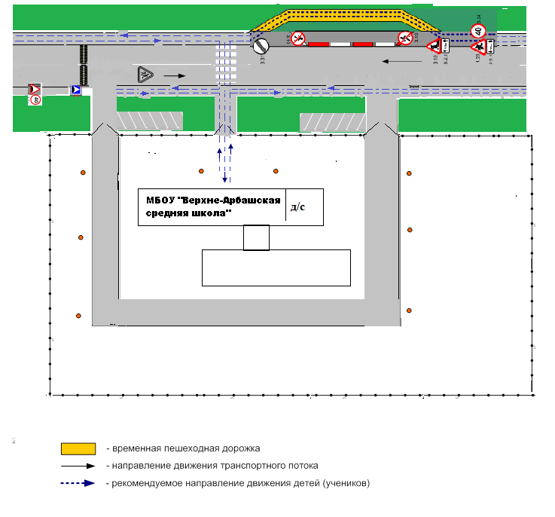

∗ Дорожно-эксплуатационные организации, осуществляющие содержание УДС и ТСОДД, несут ответственность в соответствии с законодательством Российской Федерации (Федеральный закон «О безопасности дорожного движения» от 10 декабря 1995 г. № 196-ФЗ, Кодекс Российской Федерации об административных правонарушениях, Гражданский кодекс Российской Федерации).

